Informatikai és távközlési ágazat alapvizsga

Minta feladatsor

Készitette:

*Bencze István*

*Dobrocsi Róbertné*

BGSZC Pestszentlőrinci Technikum

# Írásbeli vizsga 30 pont

1. **Megadja, hogy mennyi munkát végez a mező egységnyi töltésen, míg a töltés az egyik pontból elmozdul a másikba**
2. feszültség
3. áramerősség
4. mágnesesmező erősség
5. elektromos teljesítmény
6. **A gépi tanulás (ML-Machine Learning) matematikai adatmodellekkel tanít be számítógépeket emberi felügyelet mellett.**
7. igaz
8. hamis
9. **A neurális hálózat használata, amely olyan algoritmusok sorozata, amelyek az emberi agy modellje alapján készültek.**
10. igaz
11. hamis
12. **Melyik az a célzott reklám, amelyik nem kapcsolható egyik kifejezéshez sem a következők közük: web bannerek, behavioural advertising, behavioural targeting, interest-based advertising**
13. Contextual advertising
14. Display Advertising
15. Online behavioural advertising
16. **Egészítse ki a hiányos mondatokat a következő kifejezésekkel**

A ……………..d.) kettő vagy több egymással összekapcsolt számítógép. Az egymással összekötött számítógépek között ……………..c.) van.

1. szervernek
2. munkaállomásokból
3. adatforgalom
4. hálózat
5. **Mely állítások igazak a koaxiális kábelre?**
6. A koaxiális kábel árnyékolása jobb, mint az UTP kábelé.
7. A koaxiális kábellel rövidebb távolságra juttathatóak el a jelek erősítés nélkül, mint UTP kábellel.
8. A kábelek egyetlen rézvezetőt tartalmaznak, amelyet rugalmas szigetelőréteg és árnyékolás vesz körül.
9. A kábelek több rézvezetőt tartalmaznak, amelyet szigetelőréteg és árnyékolás vesz körül.
10. **Párosítsa össze a fenyegetések típusait és azok okait!**

|  |  |  |
| --- | --- | --- |
| **1. hardver fenyegetések** | ? szerverek, munkaállomások, forgalomirányítók, kapcsolók vagy a kábelezés fizikai megrongálása | szélsőséges hőmérséklet (túl meleg vagy hideg) vagy szélsőséges páratartalom (túl nedves vagy száraz) |
| **2. környezeti fenyegetések** | ? szélsőséges hőmérséklet (túl meleg vagy hideg) vagy szélsőséges páratartalom (túl nedves vagy száraz) | szerverek, munkaállomások, forgalomirányítók, kapcsolók vagy a kábelezés fizikai megrongálása |
| **3. elektromos veszélyek** | ? feszültség tüskék, alacsony feszültségszint (feszültségesés), szűrés nélküli tápellátás (zaj), áramszünet | elektromos összetevők hanyag kezelése (elektrosztatikus feltöltődés), kritikus alkatrészek hiánya, hibás kábelezés és hiányos feliratozás |
| **4. karbantartási veszélyek** | ? elektromos összetevők hanyag kezelése (elektrosztatikus feltöltődés), kritikus alkatrészek hiánya, hibás kábelezés és hiányos feliratozás | feszültség tüskék, alacsony feszültségszint (feszültségesés), szűrés nélküli tápellátás (zaj), áramszünet |

1. **A felsorolt eszközök közül melyik nem csak beviteli eszköz?**
2. érintőképernyő
3. webkamera
4. egér
5. billentyűzet
6. **Milyen felületeken keresztül nem csatlakoztathatunk nyomtatót a számítógéphez?**
7. soros port
8. párhuzamos port
9. USB
10. SCSI
11. **Milyen két előnye van a számítógépes megelőző karbantartásnak?**
12. a javítás szükségességének kiküszöbölése
13. az alkatrészek élettartamának meghosszabbítása
14. a berendezések meghibásodásainak száma csökken
15. időmegtakarítás a javítást végző technikusok számára
16. javult a RAM hozzáférési idő
17. **Ha Windows 10 operációs rendszert és Ubuntu-t szeretnénk telepíteni egymás mellé, multiboot rendszerként. Akkor melyiket érdemes először telepíteni?**
18. Windows 10
19. mindegy
20. Ubuntu
21. **Hol érhetőek el a Windows 10 verziófrissítései?**
22. Windows Update
23. Eszközkezelő
24. Feladatkezelő
25. Beállításszerkesztő
26. **Felhasználóként belépve változtassa meg jelszavát! A következő listából válassza ki a helyes parancsot:**
27. $ password
28. $ passwd
29. $ change password
30. $ chpass
31. $ chpasswd
32. **Az alábbiak közül melyek nem a projektmenedzser feladatai?**
33. kommunikáció biztosítása a projektszereplők között
34. kapcsolattartás a funkcionális menedzsmenttel
35. dönt a projekt indításáról
36. felelősségek, hatáskörök meghatározása
37. a csapat (team) munkájának irányítása
38. **Mi történik abban az esetben, ha a GIT verziókövető két különböző commit egy fájl ugyanazon során történt változtatást tárolja?**
39. A Git nem tudja eldönteni, hogy mely módosításokat hagyja meg vagy törölje.
40. A Git a módosításokat végre hajtja.
41. A Git nem tudja eldönteni, hogy mely módosításokat hagyja meg vagy törölje értesíti a fejlesztőt, hogy manuálisan javítsa ki a konfliktust.
42. Az adott fájlt szerkeszteni kell, össze kell vágni a helyes kódsort a két commit-ból.

# Otthoni és kisvállalati hálózatok kialakítása 40 pont

1. **Konfigurálja az R1 forgalomirányítót az alábbiak szerint:**

* Állomásnév: *R1*
* Nap üzenete: *Illetekteleneknek tilos a belepes!*
* Az interfészek IP-címei: *Az ábrának megfelelő hálózat első kiosztható címe*
* Telnet és konzol jelszó: ***cisco****, ami titkosítva jelenjen meg a konfigurációban*
* Privilegizált EXEC mód védelme titkosított jelszóval: ***class***
* Ellenőrizze, hogy a portok felkapcsolt állapotban vannak e?

1. **Az S1 és S2 kapcsoló már rendelkezik konfigurációval. Módosítsd és egészítsd ki a konfigurációját a két kapcsolóknak az alábbi pontoknak megfelelően, valamint a feladatok alatti táblázatba jelöld, hogy mit kellett módosítani vagy kiegészíteni:**
2. Az állomásnév S1 és S2 legyen az ábrának megfelelően

|  |  |
| --- | --- |
| S1 |  |
|  |
| S2 |  |
|  |

1. Nap üzenete: *#Illetekteleneknek tilos a belepes!#*

|  |  |
| --- | --- |
| S1 |  |
|  |
| S2 |  |
|  |

1. A kapcsolók IP-címei: *Az ábrának megfelelő hálózat második kiosztható címe*

|  |  |
| --- | --- |
| S1 |  |
|  |
| S2 |  |
|  |

1. Telnet és konzol jelszó: ***cisco****, ami titkosítva jelenjen meg a konfigurációban*

|  |  |
| --- | --- |
| S1 |  |
|  |
| S2 |  |
|  |

1. Privilegizált EXEC mód védelme titkosított jelszóval: ***class***

|  |  |
| --- | --- |
| S1 |  |
|  |
| S2 |  |
|  |

1. Biztosítsa, hogy a kapcsolók a távoli hálózatból is elérhetők legyenek!

|  |  |
| --- | --- |
| S1 |  |
|  |
| S2 |  |
|  |

1. **A Laptop1 már konfigurálva van a AP1-hez való vezeték nélküli kapcsolódáshoz. Konfigurálja az AP1-t biztonságos vezeték nélküli kapcsolat kialakítására a Laptop1 beállításainak megfelelően!**

* A jelszó abc12345 legyen!
* Az AP1 a 192.168.2.3 IP-címen legyen elérhető!

1. **Az AP1 konfigurációjában ellenőrizze, a DHCP beállítást. Engedélyezze és az első 50 IP címet engedélyezze a szerveren!**
2. **Az AP1 SSID legyen: *AP1.***
3. **Az SSID hirdetést tiltsa le!**
4. **WPA2 hitelesítést és AES titkosítást állítson be és a kulcs legyen: *asdf1234*!**
5. **A vezeték nélküli klienst csatlakoztassa a vezeték nélküli hálózathoz!**
6. **Ellenőrizze és módosítsd a 4 PC IP beállításait az ábrának és a hálózatnak megfelelően! Milyen beállítási hibákat talált?**

|  |  |
| --- | --- |
| PC1 |  |
| PC2 |  |
| PC3 |  |
| PC4 |  |

1. **Konfiguráció mentése. Mentse el a hálózatot és ellenőrizze a működését! Milyen parancsokat használna az ellenőrzéshez?**

|  |  |
| --- | --- |
| Az aktuális konfiguráció megjelenítéséhez? |  |
| Interfészek állapotainak megjelenítéséhez? |  |
| NVRAM-ban tárolt konfiguráció megjelenítéséhez? |  |
| A mentéshez használt parancs? |  |

# Weboldalak kódolása - Szélenergia 40 pont

A következő feladatban egy weboldalt kell készítenie a szélenergia felhasználás fejlődésének rövid bemutatására a feladatleírás és a minta szerint. A képernyő méretétől függően a megjelenés eltérhet a mintától.

A feladatban a forrásként kiadott weboldalon kell módosításokat végeznie a leírás és a minta alapján!

Nyissa meg a szelenergia.html állományt és szerkessze annak tartalmát az alábbiak szerint:

1. A weboldal karakterkódolása utf-8, nyelve magyar, a böngésző címsorában megjelenő címe „Szélenergia” legyen! (3 pont)
2. A weboldal fejrészében helyezzen el hivatkozást a szelenergia.css stíluslap állományra a meglévő azonos típusú hivatkozások után! (2 pont)
3. A weboldalon keresse meg Szélmalom, Szélenergia, Magyar szélerőművek és az A szelek fajtái szövegeket, majd alakítsa ezeket hivatkozássá! Kattintásra a hivatkozott weboldal új ablakban/böngészőfülön nyíljon meg. A hivatkozások URL címeit a link.txt szöveges állományban találja! (9 pont)
4. Helyezze el a minta szerinti helyeken egy-egy új bekezdésben a szelturbina.gif, szelmalom.jpg, szelfarm.jpg, és a sopronkovesd.jpg állományokat! A képekhez tartozó feliratokat (a böngészőben ezek jelenjenek meg, ha fölé visszük az egérkurzort, vagy ha a kép nem tölthető be) illessze be a linkek.txt szöveges állományból! A beillesztett képeket formázza a Bootstrap img-thumbnail osztálykijelölőinek használatával. (9 pont)
5. „Szélenergetika a világon” tartalmi blokkban a 10 ország nevét alakítsa számozott felsorolássá. (3 pont)
6. „A szélerőművek Magyarországon” tartalmi egység végén található adatokból készítsen táblázatot. amely 4 sorból és soronként 3 oszlopból áll. A táblázat első sora fejléc legyen. (4 pont)
7. A weboldalon készítsen két újabb tartalmi blokkot az alábbi leírás és a minta alapján:
8. Az új tartalmi blokk a Bootstrap rács második sorában, a „A szél energiája” blokkja után helyezkedjen el! A sor blokkjainak (oszlopainak) szélességét a korábbi 6:6 helyett 3:3:3:3 arányban ossza el! (4 pont)
9. A blokkokba illessze be a forras.txt szöveges állomány megfelelő részét! Alakítsa ki a minta szerinti 3-as szintű címsort és a felsorolást! (3 pont)
10. Nyissa meg a nyomtatas.css állományt, módosítsa a következők szerint:
11. A bg-fej osztályba sorolt elemek háttérképe a szelenergia2.jpg kép legyen! (1 pont)
12. A footer blokkban a belső margót állítsa 20 px-re, a betű méretét pedig növelje meg egy nagysággal. (2 pont)
13. A szövegben a bekezdések legyenek sorkizárt igazításúak! (1 pont)

Minta:

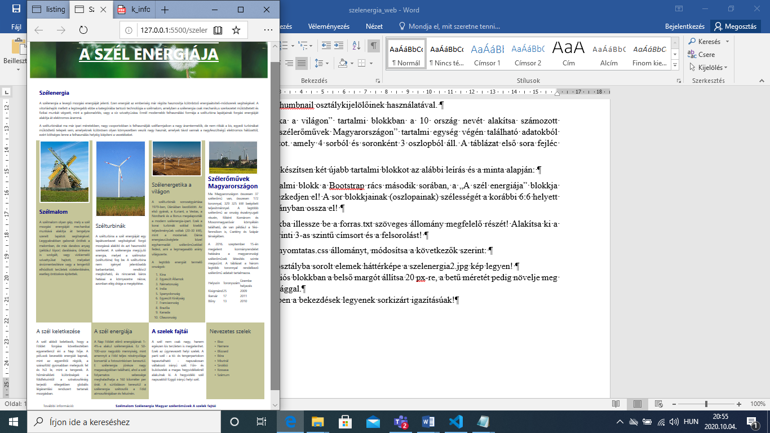

# Programozás Pythonban 40 pont

## feladat 8 pont

Készítsen egy programot ***nevjegy.py*** néven, Python programozási nyelven, amely névjegyet készít.

A felhasználótól kérje be a nevét, lakcímét és telefon számát!

A bekért adatokat a következő formában írasd ki a képernyőre:

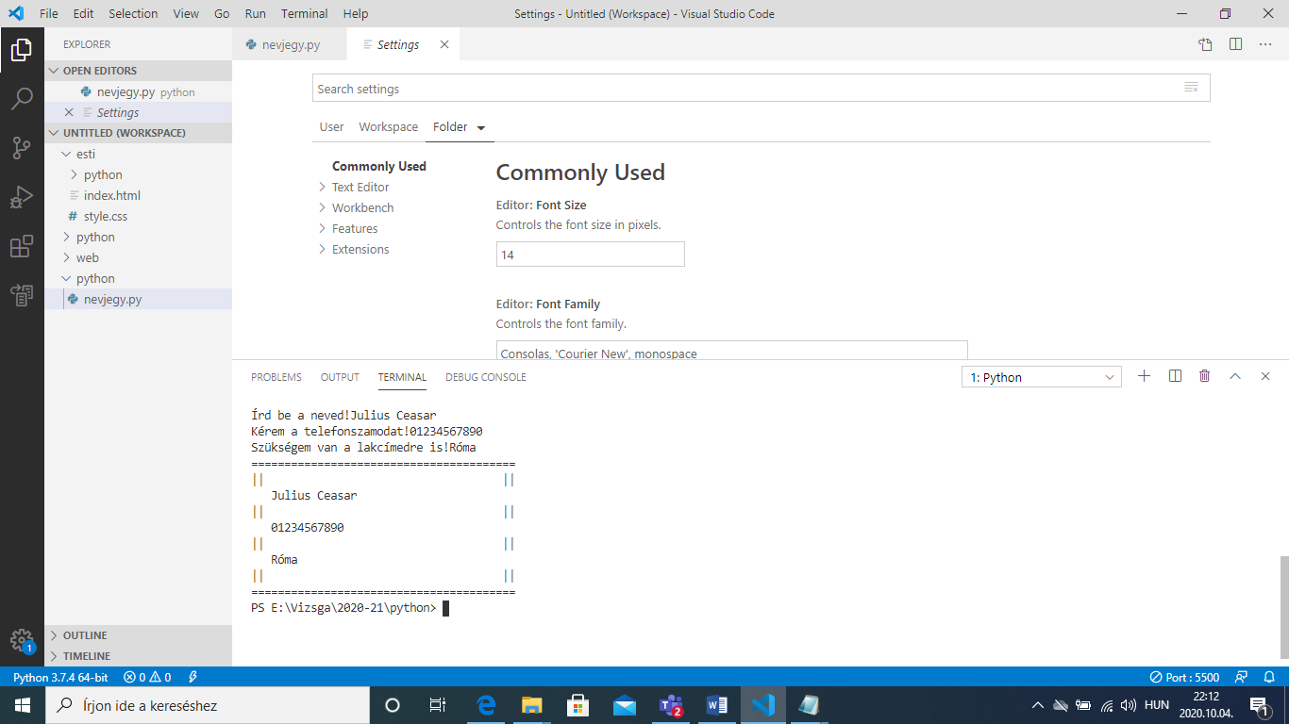

## feladat 14 pont

Készítsen négy függvényt síkidomok területének és kerületének kiszámolására!

Kör kerület(2*r*3.14) terület(r*r*3.14)

Négyzet kerület(4*a) terület(a*a)

Téglalap kerület ((a+b)*2) terület(a*b)

Háromszög kerület(a+b+c) terület( 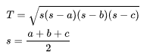).

Kérdezze meg a felhasználót, hogy melyik síkidomot választja, majd ennek megfelelően kérje be a számoláshoz szükséges adatokat!

A számításokat a függvények használatával végezze el!

„Vége” szövegig végezze a számításokat!

## feladat 18 pont

Készítsen programot dijak.py néven a magyar színészek díjairól! Olvassa be a dijak.txt szöveges állományt, majd tárolja el az adatokat a megfelelő adatszerkezetbe!

Írja ki a képernyőre a következő feladatok megoldását!

1. Hány színész kapott valamílyen díjat?
2. Ki kapta a legtöbb díjat?
3. Kérje be egy díj nevét a felhasználótó, majd írja ki a képernyőre és fájlba is, kik kapták meg ezt a díjat eddig!